IGLOKOŽCI
- S pomočjo učbenika str. 97 in podatkov, ki jih najdeš na svetovnem spletu, izdelaj miselni vzorec za iglokožce.

Razišči, kateri so najznačilnejši predstavniki, kako je s telesno zgradbo iglokožcev, kje je njihov življenjski prostor ter poišči, kaj so glavne skupne značilnosti vseh skupin iglokožcev.
(slikovni vir:www.dijaški.net)

PREDSTAVNIKI SKUPNE ZNAČILNOSTI
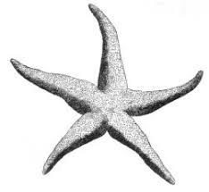

ŽIVLJENJSKI PROSTOR

TELESNA ZGRADBA

- Poskusi raziskati kaj so BRAZDNE NOŽICE pri iglokožcih in čemu služijo.
_____________________________________________________________

- Ter kaj pomeni trditev, da ima veliko iglokožcev sposobnost regeneracije izgubljenih telesnih organov.
(Lahko razložiš na konkretnem primeru.)
____________________________________________________________________________________________________________________________
Raziskuj o iglokožcih po spletu. Poglej tudi čim več slikovnega materiala, ki ga tam najdeš. Končni zapis mi lahko fotografiraš in pošlješ na vpogled na mail: petra.usaj@os-sturje.si

